
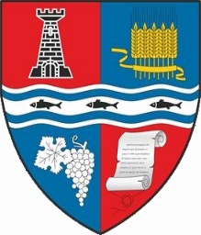
ROMÂNIA
MUNICIPIUL MARGHITA
MARGITTA MEGYEI JOGU VAROS - MARGHITA TOWN

415300 - Marghita, jud. Bihor, telefon : +40259362001
Calea Republicii, nr.1, +40359409977
Cod fiscal 4348947 fax: +40359409982
e-mail:primaria@marghita.ro

Nr. 181 din 7.01.2022

Raport de specialitate

Tinând cont de prevederile Hotarârii de Guvern nr. 907 din 2016 privind etapele de elaborare şi conţinutul-cadru al documentaţiilor tehnico-economice aferente obiectivelor/proiectelor de investiţii finanţate din fonduri publice precum şi de Legea nr. 50/2019 , legea bugetulu de stat pe anul 2019 unde a fost alocată Judeţului Bihor suma de 35.721 mii lei repartizaţi Consiliului Judeţean Bihor pentru finanţarea Programului Judeţean de construcţie de bazine didactice de inot în oraşele şi municipiile judeţului consideram oportun aprobarea indicatorilor tehnico-economici atât cei iniţiali cât şi cei actualizaţi.
Menţionăm că în 26.11.2021 s-a adoptat Hotărârea Adunării Generale a Asociaţilor nr. 509 prin care s-a aprobat indicatorii tehnico-economici aferenti obiectivului de investitii ”Bazin didactic de înot” din Municipiul Marghita, hotarâre care potrivit adresei nr. 14767 din 22.12.2021 a ADD Bihor se solicită a fi însuşite şi de către Consiliu Local Marghita prin hotarâre de consiliu local.

Secretar general
Cornelia DEMETER

